EDUCAÇÃO INFANTIL, ENSINO FUNDAMENTAL
ANOS INICIAIS E FINAIS E ENSINO MÉDIO
Componente curricular: DATA: ________/03/2020
Docente:
Discente: ___________________________________________________________________________________________
ANO: 9° ano TURMA: A ( ) B ( )

“Aqui tem Gente Formando, Ensinando
e Educando Com Carinho e Competência”
www.escolatropicalia.com.br
E-mail: contato@escolatropicalia.com.br
Telefone: (74) 3534-2905

ATIVIDADES EXTRACLASSE

ESTUDO DIRIGIDO
- ORIENTAÇÕES: A atividade foi elaborada especialmente para reforçar os conceitos dados em aula. Com os exercícios você deve fixar os seus conhecimentos e possivelmente encontrar dificuldades que devem ser sanadas por meio dos estudos, ou, conforme necessidade, por meio de diálogos online via whatssap do professor(a). Você deve realizar todas as leituras propostas do estudo dirigido e do capítulo de estudo do livro didático; Cap. 01 (pág. 274 a 307), bem como, a visualização dos links propostos.

- Utilize sempre que possível três tipos de memória: visual ( leitura silenciosa) ,auditiva ( leitura em voz alta ), mecânica ( escrita, registro do que leu ou estudou);

-Reveja os conceitos dados em todo seu material;

-Faça e verifique os exercícios solicitados. Estes devem ser feitos com precisão (atenção e coerência);

- Leia atentamente o enunciado para não fugir do é pedido.

- Saiba com clareza o significado das atividades que a questão solicita (analisar, argumentar, citar, criar, comentar, criticar, descrever, explicar, identificar, justificar, relacionar)

- Consulte sempre o dicionário, pois se você “traduzir” mal o que está sendo pedido, pode errar a questão mesmo sabendo a matéria;

-Procure usar dicionário para conhecer o significado das palavras;

- Sugestões específicas para literatura: Situe o fato no tempo e no espaço; Analise o contexto histórico; Conheça as causas para entender os motivos que levaram ao fato;
REPÚBLICA VELHA
A República Velha, comandada pelos setores da elite latifundiária, marcou o início da experiência republicana no Brasil.
Por Viviane Teodoro
República Velha é a forma como se referencia a primeira fase da República brasileira. Esse período inicia a partir da Proclamação da República, em 15 de novembro de 1889, e dura até a Revolução de 1930, liderada por Getúlio Vargas. Também conhecida como Primeira República foi o início da experiência republicana no Brasil.
A República Velha também é conhecida como Primeira República. Essa fase da história do Brasil se iniciou com a Proclamação da República, ocorrida por meio de um golpe político-militar que colocou o marechal Deodoro da Fonseca ao cargo de presidente da República. O período correspondente aos anos de 1889 e 1894 é conhecido como República da Espada.
O país contou com quinze presidentes, sendo que dois deles não assumiram a presidência de fato. A política café com leite e a dos governadores foram essenciais para manter as oligarquias no poder. O coronelismo, mandonismo e clientelismo são características importantes para se compreender as práticas políticas do período.
O início do avanço industrial do país marcou o nascimento do movimento operário. O Brasil enfrentou diversas revoltas causadas por corrupção e desigualdade social. A República Velha teve o seu fim a partir de um movimento liderado por Getúlio Vargas, a Revolução de 1930.
Fonte: https://escolaeducacao.com.br/republica-velha/
- Acesse o link https://www.mundovestibular.com.br/estudos/historia/a-proclamacao-da-republica e saiba mais sobre os primeiros tempos da Primeira República;

- Após a(s) leitura(a) assista os vídeos abaixo clicando sobre ele, ou copiando e colando na barra de busca do Google.
https://www.youtube.com/watch?v=7YuTaUQQwZY&feature=youtu.be
https://www.youtube.com/watch?v=0HumgBf1x_E
https://www.youtube.com/watch?v=Vw4HGHDWMjs

ATIVIDADES DE FIXAÇÃO
(responda no caderno)

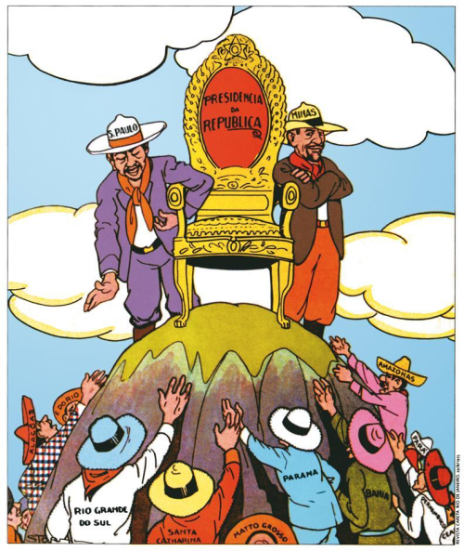
QUESTÃO 1. EXPLIQUE por que a política do café com leite era centralizadora e causadora do desnível regional.

________________________________________________________________
________________________________________________________________
________________________________________________________________
________________________________________________________________
________________________________________________________________
________________________________________________________________
Fonte: LEMOS, Renato. Uma história do Brasil através da caricatura. Rio de Janeiro: Bom Texto/Letras &Expressões, 2001. p.34.

QUESTÃO 2. CONCEITUE: República e DIFERENCIE: Repúblicada Espada e Política do café-com-leite
QUESTÃO 3. RECONHEÇA o grupo social que defendia as propostas acima na República Velha
QUESTÃO 4. DESCREVA Como ocorreu o "15 de novembro"?
QUESTÃO 5. CITE Quais foram os primeiros atos do Governo Provisório Republicano, após a Proclamação?
QUESTÃO 6. ESCREVA as mudanças ocorridas no processo de Urbanização e Modernização nos grandes centros urbanos da Primeira República.
QUESTÃO 7. EXPLIQUE o que é voto de cabresto e ANALISE se esse tipo de voto ainda acontece no Brasil? Pesquise reportagem em sites, jornais, revistas, blogs, livros, etc, que justifiquem sua resposta. (registre sua fonte de pesquisa).

QUESTÃO 8. Sobre a Revolta da Vacina, responda:

a) JUSTIFIQUE a revolta contra a vacina?

b) ESCREVA onde, quando e quem participou da Revolta?

c) COMENTE seu resultado?

QUESTÃO 9. A violência contra o homem do campo,na republica velha brasileira(1889-1930) gerou tensões sociais que explodiram em movimentos de resistência de caráter religioso e místico.

a) DENOMINE esses movimentos.

b) CITE um desses movimentos que eclodiram no Brasil durante a república velha.

c) CONTEXTUALIZE o movimento citado.

QUESTÃO 10. OBSERVE as charges abaixo e depois CRIE uma legenda explicativa sobre elas.
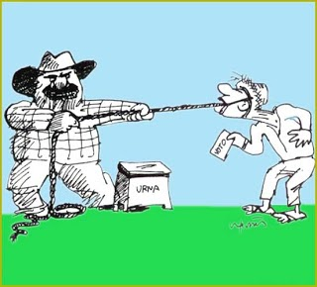
OBS: Para facilitar o seu entendimento, pesquise sobre o significado dos seguintes termos: Política do cafe com leite,voto de cabresto e curral eleitoral.

Agora mãos a obra! Realize as questões com atenção e capricho.

